

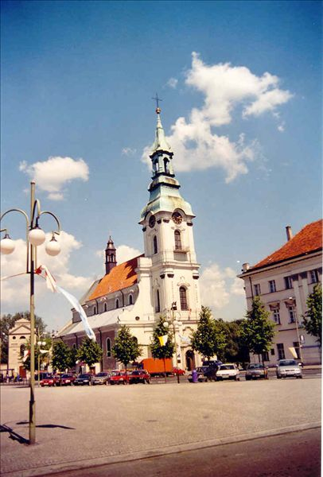
KALISZ- najstarsze miasto w Polsce
Teren działania Komendy Miejskiej Policji w Kaliszu obejmuje południową część Niziny Wielkopolskiej, stanowiącej region o charakterze rolniczo - przemysłowym. Na tym obszarze występują bogactwa naturalne w postaci glin zwałowych, iłów, kruszywa i piasku, które wykorzystuje się w lokalnej produkcji materiałów budowlanych. Największym ośrodkiem przemysłowym, zajmującym obszar 70 km2, a jednocześnie największym skupiskiem ludzkim /ponad 110 tys. mieszkańców/, leżącym nad malowniczym brzegiem Prosny jest miasto Kalisz.
Najstarsze ślady działalności ludzkiej na terenie miasta i jego okolic sięgają mezolitu. Intensywne zasiedlenie w okresie wpływów rzymskich wynikało z położenia w znaczącym punkcie "Szlaku Bursztynowego", łączącego imperium rzymskie z wybrzeżem Bałtyku. O randze tegoż centrum osadniczego świadczy fakt, iż około połowy II wieku n.e. aleksandryjski uczony Klaudiusz Ptolemeusz w "Geografii" wymienił miejscowość „Calisia", identyfikowaną przez badaczy z Kaliszem. Zapis ten sprawił, że Kalisz szczyci się posiadaniem najstarszej metryki pisanej wśród miast polskich.

